**3 «Процедуры и функции – методы класса».**

Задание 1. Постройте таблицу значений функции , для все х с шагом h. Примечание: для решения задачи использовать методы. Параметры a, b и h вводятся с клавиатуры. Результаты выводятся в таблице.

Листинг программы:

using System;

class FunctionTable

{

static void Main()

{

Console.Write("Введите начальное значение a: ");

double a = Convert.ToDouble(Console.ReadLine());

Console.Write("Введите конечное значение b: ");

double b = Convert.ToDouble(Console.ReadLine());

Console.Write("Введите шаг h: ");

double h = Convert.ToDouble(Console.ReadLine());

BuildFunctionTable(a, b, h);

}

static void BuildFunctionTable(double a, double b, double h)

{

Console.WriteLine(" x | f(x)");

Console.WriteLine("-----------");

for (double x = a; x <= b; x += h)

{

double fx = Math.Pow(x, 2);

Console.WriteLine($"{x,4} | {fx,4}");

}

}

}

Таблица 1.1 – Входные и выходные данные

|  |  |
| --- | --- |
| Входные данные | Выходные данные |
| 1, 10, 2 | 1 | 1  3 | 9  5 | 25  7 | 49  9 | 81 |

Анализ результатов:

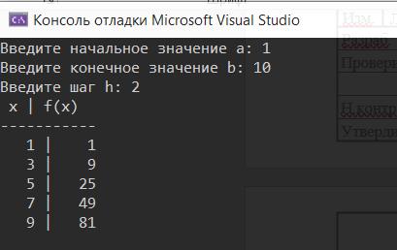

Рисунок 1.1 – Результат работы программы

Задание 2. Методы не возвращающие значения (процедуры). Способы

передачи параметров в методы. Описать процедуру ShiftRight3(A, B, C), выполняющую правый циклический сдвиг: значение A переходит в B, значение B — в C, значение C — в A (A, B, C — вещественные параметры, являющиеся одновременно входными и выходными). С помощью этой процедуры выполнить правый циклический сдвиг для двух данных наборов из трех чисел: (A1, B1, C1) и (A2, B2, C2).

Листинг программы:

using System;

class Program

{

static void Main()

{

double A1 = 1.0, B1 = 2.0, C1 = 3.0;

double A2 = 4.0, B2 = 5.0, C2 = 6.0;

ShiftRight3(ref A1, ref B1, ref C1);

Console.WriteLine($"Первый набор после сдвига: A1 = {A1}, B1 = {B1}, C1 = {C1}");

ShiftRight3(ref A2, ref B2, ref C2);

Console.WriteLine($"Второй набор после сдвига: A2 = {A2}, B2 = {B2}, C2 = {C2}");

}

static void ShiftRight3(ref double A, ref double B, ref double C)

{

double temp = C;

C = B;

B = A;

A = temp;

}

}

Таблица 1.2 – Входные и выходные данные

|  |  |
| --- | --- |
| Входные данные | Выходные данные |
|  | Первый набор после сдвига: A1 = 3, B1 = 1, C1 = 2  Второй набор после сдвига: A2 = 6, B2 = 4, C2 = 5 |

Анализ результатов:

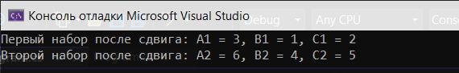

Рисунок 1.2 – Результат работы программы

Задание 3. Описать класс для работы с двумерным массивом. Реализовать

перегруженные операции отношений (&gt;,&lt;), выполняющие сравнение сумм

элементов главной диагонали.

Листинг программы:

using System;

public class TwoDimensionalArray

{

private int[,] array;

public TwoDimensionalArray(int rows, int cols)

{

array = new int[rows, cols];

}

public int this[int i, int j]

{

get { return array[i, j]; }

set { array[i, j] = value; }

}

public static bool operator >(TwoDimensionalArray a, TwoDimensionalArray b)

{

return SumMainDiagonal(a) > SumMainDiagonal(b);

}

public static bool operator <(TwoDimensionalArray a, TwoDimensionalArray b)

{

return SumMainDiagonal(a) < SumMainDiagonal(b);

}

private static int SumMainDiagonal(TwoDimensionalArray arr)

{

int sum = 0;

for (int i = 0; i < Math.Min(arr.array.GetLength(0), arr.array.GetLength(1)); i++)

{

sum += arr[i, i];

}

return sum;

}

static void Main(string[] args)

{

TwoDimensionalArray arr1 = new TwoDimensionalArray(3, 3);

TwoDimensionalArray arr2 = new TwoDimensionalArray(3, 3);

arr1[0, 0] = 1; arr1[1, 1] = 2; arr1[2, 2] = 3;

arr2[0, 0] = 4; arr2[1, 1] = 5; arr2[2, 2] = 6;

if (arr1 > arr2)

{

Console.WriteLine("Сумма элементов главной диагонали arr1 больше, чем у arr2");

}

else if (arr1 < arr2)

{

Console.WriteLine("Сумма элементов главной диагонали arr1 меньше, чем у arr2");

}

else

{

Console.WriteLine("Суммы элементов главных диагоналей arr1 и arr2 равны");

}

}

}

Таблица 1.3 – Входные и выходные данные

|  |  |
| --- | --- |
| Входные данные | Выходные данные |
|  | Сумма элементов главной диагонали arr1 меньше, чем у arr2 |

Анализ результатов:

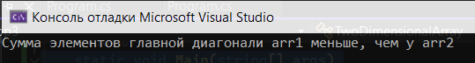

Рисунок 1.3 – Результат работы программы

Задание 4. Составить программу, которая решит задачу.

Описать класс дробей — рациональных чисел, являющихся отношением двух

целых чисел. Предусмотреть методы сложения, вычитания, умножения и деления дробей. Написать программу, демонстрирующую все разработанные элементы класса.

Листинг программы:

using System;

class Program

{

static void Main()

{

Console.Write("Введите a1: ");

double a1 = Convert.ToDouble(Console.ReadLine());

Console.Write("Введите b1: ");

double b1 = Convert.ToDouble(Console.ReadLine());

Console.Write("Введите a2: ");

double a2 = Convert.ToDouble(Console.ReadLine());

Console.Write("Введите b2: ");

double b2 = Convert.ToDouble(Console.ReadLine());

Console.Write("Введите c2: ");

double c2 = Convert.ToDouble(Console.ReadLine());

double result = SubMod(a1, b1) * SubMod(a2, b2, c2);

Console.WriteLine($"Результат: {result}");

}

static double SubMod(double a, double b)

{

return Math.Abs(a - b);

}

static double SubMod(double a, double b, double c)

{

return Math.Abs(a - b - c);

}

}

1.4 – Входные и выходные данные

|  |  |
| --- | --- |
| Входные данные | Выходные данные |
| 4, 7, 10, 11, 12 | 39 |

Анализ результатов:

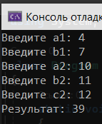

Рисунок 1.4 – Результат работы программы

Задание 5. Составить программу, которая решит задачу.

Описать класс дробей — рациональных чисел, являющихся отношением двух

целых чисел. Предусмотреть методы сложения, вычитания, умножения и деления дробей. Написать программу, демонстрирующую все разработанные элементы класса.

Листинг программы:

using System;

public class Product

{

private string productName;

private string storeName;

private decimal price;

public Product(string productName, string storeName, decimal price)

{

this.productName = productName;

this.storeName = storeName;

this.price = price;

}

public string ProductName

{

get { return productName; }

}

public string StoreName

{

get { return storeName; }

}

public decimal Price

{

get { return price; }

}

}

class Program

{

static void Main()

{

Product product1 = new Product("Ноутбук", "ТехноМир", 49999.99m);

Product product2 = new Product("Смартфон", "МобиМаркет", 29999.99m);

Console.WriteLine($"Товар: {product1.ProductName}, Магазин: {product1.StoreName}, Цена: {product1.Price} руб.");

Console.WriteLine($"Товар: {product2.ProductName}, Магазин: {product2.StoreName}, Цена: {product2.Price} руб.");

}

}

1.5 – Входные и выходные данные

|  |  |
| --- | --- |
| Входные данные | Выходные данные |
|  | Товар: Ноутбук, Магазин: ТехноМир, Цена: 49999,99 руб.  Товар: Смартфон, Магазин: МобиМаркет, Цена: 29999,99 руб. |

Анализ результатов:

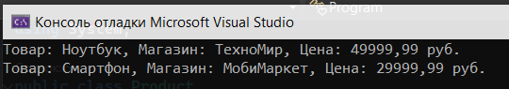

Рисунок 1.5 – Результат работы программы